康 莊 旅 行 社 股 份 有 限 公 司 CONVOY TRAVEL SERVICE CO.,LTD
台北市中山區10455長安東路2段82號 9 樓9F, NO. 82 SEC.2, CHANG-AN E.RD;TAIPEI
Tel: 02 2500-0118 Fax: 02 2500-0116 http://www.convoy.com.tw、118@convoy.com.tw

2018年菲律賓國際包裝及食品工業展
展期：10/11~13
日期 | 行 程 (6天5夜) | 交 通 |  | 早 | 中 | 晚
10/10  (三) | 台北 馬尼拉  今天搭機前往菲律賓-馬尼拉。  抵達後專車前往展館佈展。 | BR-271  飛行時數 | 0920/1140  02:2 0 | X | X | X
10/11~13  (四~六) | 馬尼拉  全日參展。 | 自行前往 |  | ○ | X | X
10/14  (日) | 馬尼拉 台北  早餐後前往機場搭機返回台北。 | BR-272  飛行時數 | 1240/1455  02:15 | ○ | X | X
團費暫報：NTD24,500. 元

團費包括：
1.長榮團體機票，含兩地機場稅、兵險。 | 2.旅館2人一室，含早餐。
3.500萬旅行責任險+10萬醫療險+100萬旅平險。 | 4.機場-旅館來回接送。
5. 5.菲律賓簽證費用NTD1,500。
團費內不包括：
1.護照申請費用NTD1,400元。 | 2.飯店內私人消費。
3.全程單人房差費用NTD6,000元。

※以上報價內含全程機場稅及燃料稅NTD1,700.，因國際油價變化不斷，航空公司會不定時調整，開票時會檢附證明文件向各位加減收費用。
※上述報價以團進團出達15人以上計算，不足此人數將另行計價。
※菲律賓簽證所需文件：
※護照正本、兩吋彩色白底大頭相片兩張(不可戴眼鏡、衣著暴露)、身分證影本、申請表格一份。

＊會場提供礦泉水、茶包、咖啡、紙杯＊

專案服務人員：江緁衣MIA
Tel：02-2500-0118 #22 / Fax：02-2500-0116

康 莊 旅 行 社 股 份 有 限 公 司 CONVOY TRAVEL SERVICE CO.,LTD
台北市中山區10455長安東路2段82號 9 樓9F, NO. 82 SEC.2, CHANG-AN E.RD;TAIPEI
Tel: 02 2500-0118 Fax: 02 2500-0116 http://www.convoy.com.tw、118@convoy.com.tw

旅館簡介：

Microtel by Wyndham - Mall of Asia, Manila ★★★
位置資訊：
Microtel Mall of Asia是一家三星級旅館，座落於馬尼拉帕賽市的亞洲購物中心綜合商業大廈。離市中心不遠，距離機場約有20~30分鐘左右之車程，距離展館很近，僅有4~6分鐘之路程即可抵達。 旅館附近有SM亞洲購物中心、馬尼拉海洋公園、巴可拉朗教堂等景點。
飯店特色：
飯店內設有室外游泳池及餐廳，亦提供機場接送服務、乾洗服務及租車服務。飯店內之大廳有提供免費上網服務，房間內之上網則需另外付費(24小時收取200左右菲幣)。
客房特色：
飯店共有150間舒適客房。
客房內均提供的房內保險箱、有線電視、吹風機等設備。
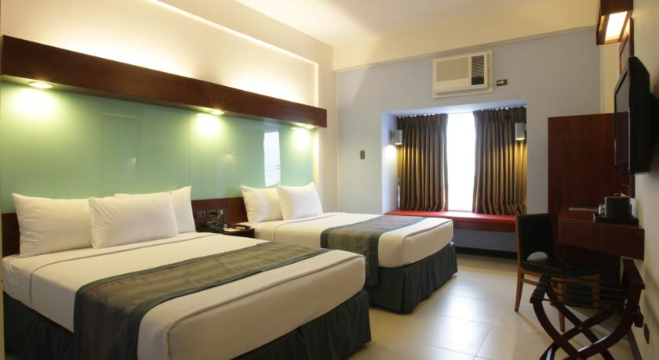
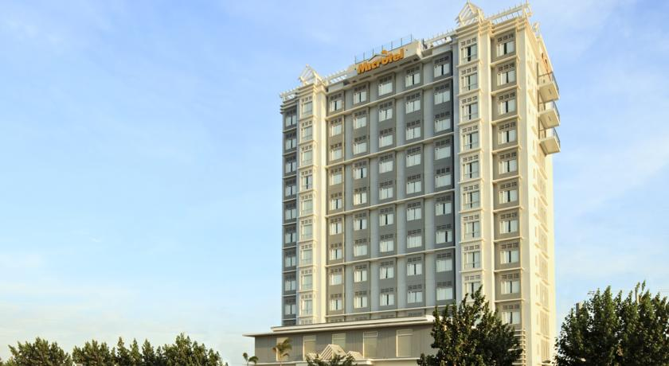

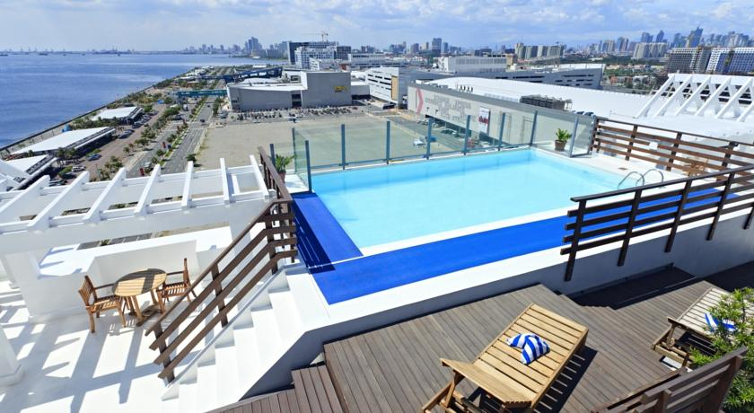
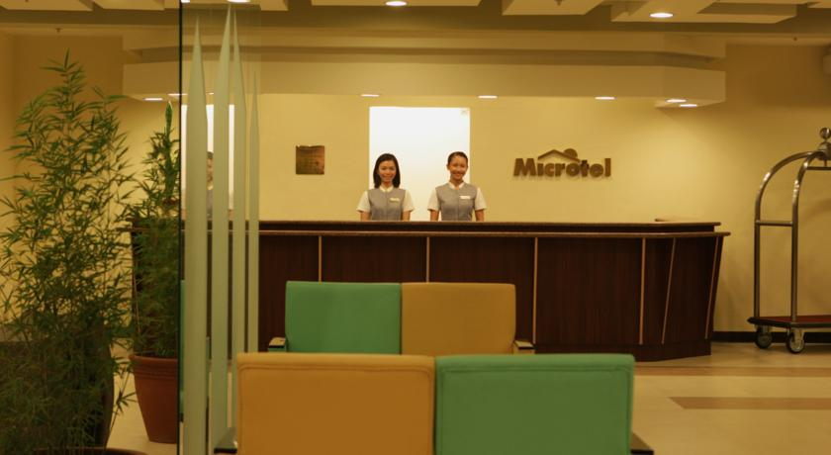

2018年菲律賓國際包裝及食品工業展 報名表
聯絡電話：(02)2500-0118*22 傳真：(02)2500-0116
承辦人：江緁衣(Mia)小姐10455台北市中山區長安東路2段82號9樓
◎請務必詳讀及填寫清楚報名表，以便利建立檔案資料(如有更改行程請以書面傳真告知)◎
公司中文名 |  |  | 填表日期 | 年 月 日
 |  |  | 聯絡人員
公司英文名 |  |  | 電 話 | （ ） 分機
公司E-mail |  |  | 傳 真 | （ ）
證照收發地址 | □□□
發票抬頭 |  |  | 統一編號
參 展 人 員 個 人 資 料 表（請詳填以方便辦理簽證，請勿遺漏）
護照中文名 |  |  | 職 稱
護照英文名 |  |  | 護照號碼
身份證號碼 |  |  | 護照效期 | 至
出生年月日 |  |  | 個人mail
行動電話 |  |  | 飲食習慣 | □無 □素食 □不吃牛肉 □不吃豬肉
是否需要辦理新護照 |  | □不需要 □需要 護照工本費NTD1,400元整（出國前有效期需半年以上）
＊飯店住宿 |  | □單人房(僅能住宿一人，部分時候旅館亦會視當天住房情況安排兩張小床房型)  □倆人一室雙人房（指定同宿人： ）  1)嚴重打呼者請指定單人房。  2)本公司依報名表順序安排合住人，  如遇晚報名而造成落單無法安排合住人，則需指定單人房。  3)如指定單人房需補單人房價差。
護照中文名 |  |  | 職 稱
護照英文名 |  |  | 護照號碼
身份證號碼 |  |  | 護照效期 | 至
出生年月日 |  |  | 個人mail
行動電話 |  |  | 飲食習慣 | □無 □素食 □不吃牛肉 □不吃豬肉
是否需要辦理新護照 |  | □不需要 □需要 護照工本費NTD1,400元整（出國前有效期需半年以上）
＊飯店住宿 |  | □單人房(僅能住宿一人，部分時候旅館亦會視當天住房情況安排兩張小床房型)  □倆人一室雙人房（指定同宿人： ）  1)嚴重打呼者請指定單人房。  2)本公司依報名表順序安排合住人，  如遇晚報名而造成落單無法安排合住人，則需指定單人房。  3)如指定單人房需補單人房價差。
預定參加行程 |  | □隨團體出發返回 MICROTEL HOTEL □自訂行程  以上費用內含團進團出之團體經濟艙來回機票、機場稅、兵險費、保險費、住宿等；自訂行程者費用另計。
※重要訊息1：(若出發前一個月內取消行程、恕不退還訂金)
在參展期間之機位及旅館，本公司事先支付訂金方式確認，鑒於航空公司及旅館規定日益嚴峻。為了避免增加雙方彼此作業上之困擾及費用損失，收到報名表後雙方承辦人確認完畢，祈勿隨意變更。並每人惠繳訂金NTD15,000元整，以示確認。訂金請開即期支票，尾款開票者請開 107 年 09 月 20 日前之支票，或匯款結清團費。如有變更報名表資料，一律以傳真方式變更，並請來電確認，謝謝！
※重要訊息2：(役男出境事宜)
請特別注意參展人員的役別，若是役男請特別注意出境問題，需先至區公所的兵役課加蓋役男出境章，
或上移民署的網站申請役男出境證明，並於出國時隨身攜帶。

